小班阅读案例《谁咬了我的大饼》
一、兴趣牵引——关于谁咬了我的大饼那点事
跟随春天的脚步，我们在阅读区投放了更多的绘本。一块“大饼”悄悄地来到了孩子身边，就这么静静地立在绘本架上，在这一天，它终于被孩子们发现了。
可乐：“你看这个大饼，怎么被咬了一口呢？”
凯凯：“是小老鼠咬的吧，它老偷油吃。”
兜兜：“不是不是，里面都没有小老鼠。”
桐桐：“是大鳄鱼咬的。”
兜兜：“不对不对，大鳄鱼咬的是“树形”，可这个被咬的大饼是半圆形。”
带着疑问，孩子开启了探秘《谁咬了我的大饼》探秘之旅。
二、问题驱动——寻找谁咬了我的大饼进行时
（一）自主阅读
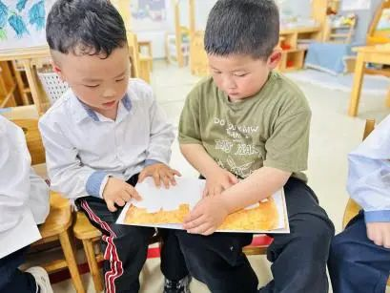

驱动性问题一：是谁咬了我的大饼？
带着疑问，孩子们开始了自主阅读，他们初步了解到绘本里有六种怀疑对象：小猪、小鸟、小兔子、狐狸、鳄鱼、河马，又是一番争论不休。于是孩子们进行一次投票，看看大家伙们到底支持谁。
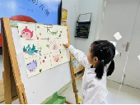
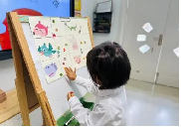
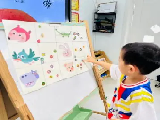

最终统计结果显示，鳄鱼的票数最多。真的就是鳄鱼咬了大饼吗？
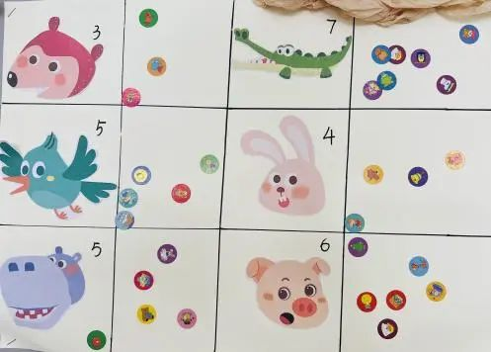

教师反思：绘本内容贴近小班幼儿的生活经验，能引起幼儿的情感的共鸣，激发幼儿的好奇心，因而将其投放在班级阅读区中。这本书画面清晰，故事通俗易懂，很快便引起了孩子们的阅读兴趣。
（二）师幼共读
孩子们带着疑惑和不确定，我们一起开展了集体教学活动，让孩子们深入了解绘本的内容，一起去探索到底是谁咬了这块大饼。
1.咬痕对对碰
在寻找答案的过程中，小猪遇到了很多小动物，小动物们都说没有咬，可是要怎样才能证明不是它咬的大饼呢?于是，小猪以“咬痕”为线索一次次地让小动物们在自己做的大饼上咬上一口，以此来找出那个在自己睡觉时偷咬大饼的小偷。
一起来听听小朋友的答案：
小猫：小猪是半圆形的
七七：小鸟是小小三角形
可乐：小兔子是三瓣嘴，跟西蓝花一样
二胖：小狐狸的牙印像大大的三角形
宝宝：鳄鱼的牙印像大树
天天：大河马的牙印像大城墙一样
教师反思：阅读中孩子们以自己的视角，在绘本中寻找着"小偷“的蛛丝马迹，并能够依托这些线索在集体面前大胆地表达着自己的想法，虽是小班的孩子但也能够在活动中与同伴进行有理有据的辩论。
2.牙齿之最
小动物们在小猪的大饼上咬的齿痕为什么不一样呢？原来是因为他们的牙齿都长得不一样，而除了这些动物，有的动物有着世界上最特殊的牙齿。
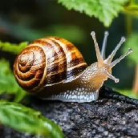 | 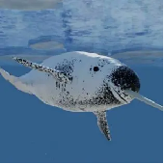 | 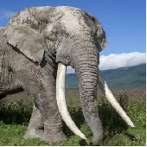
蜗牛牙齿最多 | 独角鲸牙齿最长 | 非洲象牙齿最大
教师反思：通过探索小动物的不同牙印，孩子们对故事内容有了更深刻的理解。同时，对生活中常见的动物牙齿也有了深入的了解，感受它们身体的更多特征，拓展了幼儿更多的认知经验。
3.自制绘本
驱动性问题二：美味的大饼还会有谁来吃呢？
就这样，孩子们的笔下出现了大饼、小猪、小鸟、小兔子、小狮子、小狗、小鸭……组成了不一样的绘本。
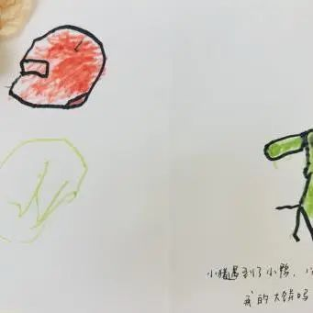 | 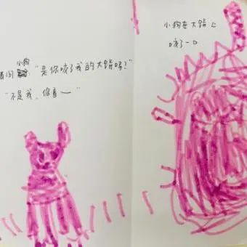
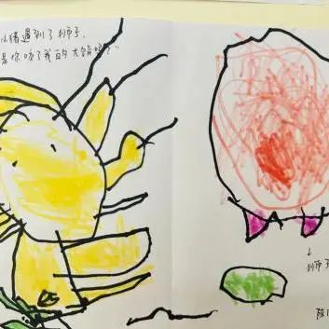 | 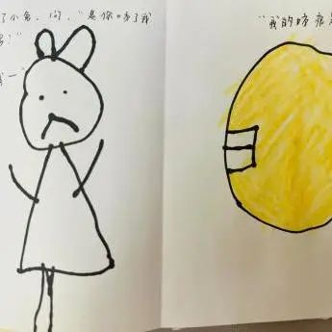
- 美味的大饼
驱动性问题三：制作大饼需要用什么材料？
1.制作大饼
大饼是怎么制作的呢？我们一起来看看吧！
“我在家里用了面粉和鸡蛋呢。”
“妈妈还放了胡萝卜和火腿肠。”
“做饼还需要火和锅子呢。”
讨论后，孩子们通过绘画的形式把所需要的材料记录了下来。

驱动性问题四：怎样制作大饼呢？
我们查看了小红书上的制作过程，我们一起行动啦！
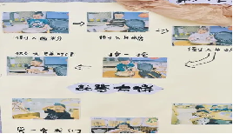

小朋友们积极参与，相互配合。他们不仅能体验做饼的乐趣，还感受分工合作的力量，体会成功的喜悦！
2.品尝大饼
大饼出锅了，我们一起尝尝大饼，大饼真好吃！
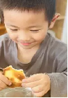
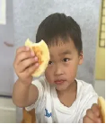

教师反思：在讨论制作大饼的过程中，教师尊重幼儿的个体差异，能力弱点的幼儿参与洗、搅拌等工作，能力强的幼儿参与切、打鸡蛋、做饼等。不仅丰富了幼儿对美味大饼的生活经验，同时提高了幼儿动手动脑的能力。
三、经验提升——关于谁咬了我的大饼所行所思
本次阅读活动以“趣”引领，内容贴近孩子的生活经验，就好像那只小猪就生活我们身边一样，更能引起幼儿情感上的共鸣。我们创设以“谁咬了我的大饼？”这一疑问为基点，制造一个接一个的悬念，将孩子的注意引入与绘本故事有关的情境中，并在观察、猜测图片信息中获得结解释。在行进路线中，孩子收获的不仅仅是品尝大饼的惊喜，还有兴趣、观察分析能力等提升。而教师通过观察孩子的行为及时调整支持策略，在活动中帮助孩子梳理经验，有效促进了孩子关键经验的生长。
兴趣，在偶遇中萌发。面对“谁咬了我的大饼？”的质疑时，对牙印产生了兴趣；在了解大饼时，对制作产生了兴趣；在品尝大饼时，对观察、探索、制作产生了兴趣。
自主，在相处中了解。孩子们根据自己了解的牙印，自主结伴探索牙齿，并按自己的想法通过绘画、语言对话的形式，孩子们成了活动的小主人。
经验，在实践中成长。孩子们通过了解牙印、续编故事、探究大饼制作过程等活动，丰富孩子的感性经验和科学认知，积极主动地展开学习，致力于孩子们的成长。

